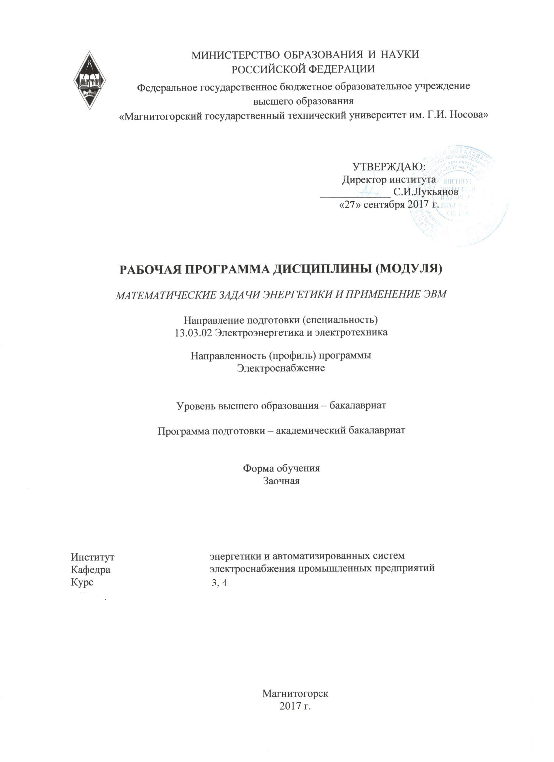

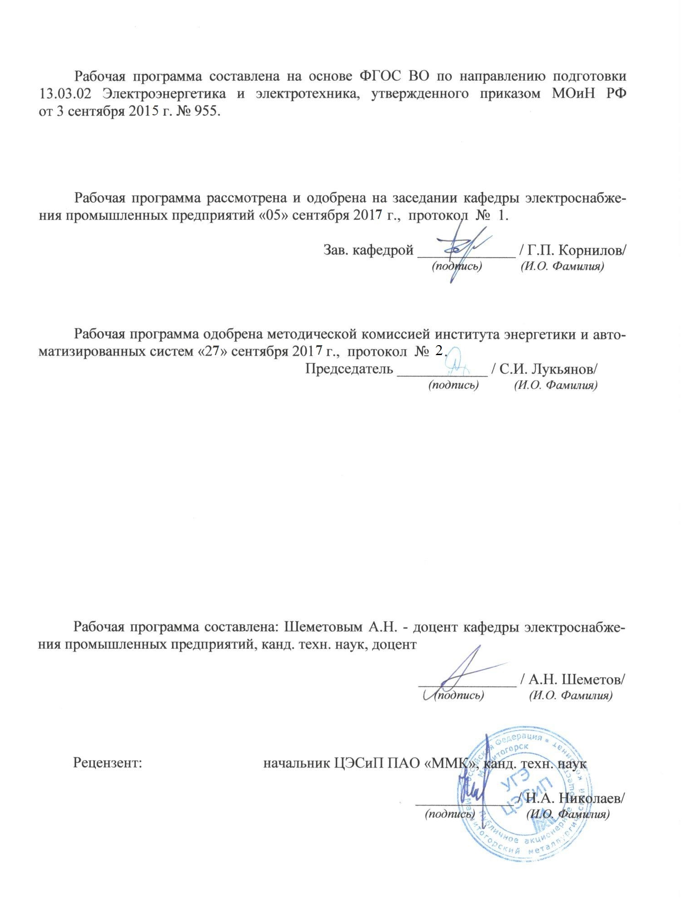
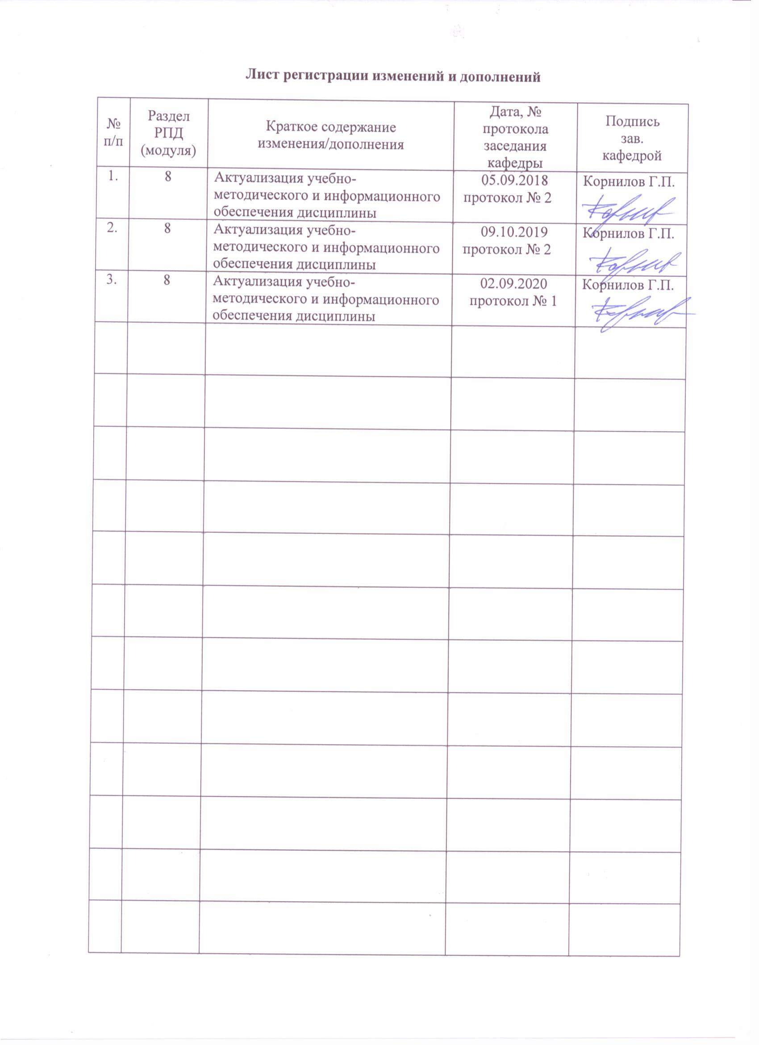

1 Цели освоения дисциплины
В дисциплине «Математические задачи энергетики и применение ЭВМ» изучается прикладной математический аппарат, используемый для расчетов, анализа и оптимизации режимов работы электрических систем. Основная цель изучения дисциплины состоит в том, чтобы связать математику, как общетеоретическую дисциплину, с конкретными практическими задачами электроэнергетики.

2 Место дисциплины в структуре образовательной программы подготовки бакалавра
Дисциплина «Математические задачи энергетики и применение ЭВМ» относится к вариативной части цикла дисциплин. Успешное усвоение материала предполагает знание студентами основных положений следующих дисциплин:
Математика (дифференциальное и интегральное исчисления; матричная алгебра; элементарная теория вероятностей; статистические методы обработки экспериментальных данных).
Физика (электричество и магнетизм)
Информатика (алгоритмизация и программирование, программное обеспечение и технология программирования).
Теоретические основы электротехники (физические основы электротехники; многополюсники; трехфазные цепи, переходные процессы в линейных цепях).
Электрические машины (типы электрических машин, трансформаторы, режимы работы трансформаторов).
Электроэнергетические системы и сети (электрические схемы электростанций; передача и распределение электроэнергии; линии электропередачи переменного тока; воздушные и кабельные линии; конфигурации электрических сетей).
Знания, полученные студентами после изучения данной дисциплины, используются в последующих спецкурсах:
Электрические станции и подстанции;
Электроснабжение;
Переходные процессы в электроэнергетических системах;
Надежность систем электроснабжения;
Управление качеством электрической энергии.

3 Компетенции обучающегося, формируемые в результате освоения дисциплины (модуля) и планируемые результаты обучения

В результате освоения дисциплины «Математические задачи энергетики и применение ЭВМ» обучающийся должен обладать следующими компетенциями:

 | Структурный элемент компетенции | Планируемые результаты обучения
 | Способностью применять соответствующий физико-математический аппарат, методы анализа и моделирования, теоретического и экспериментального исследования при решении профессиональных задач (ОПК-2)
 | Знать | - Основные определения и понятия методов математической статистики применительно к энергетике  - Основные определения и понятия методов теории вероятности для энергетики  - Основные методы расчета электрических сетей
 | Уметь: | - Выделять модели элементов в электроэнергетике  - Применять знания математической статистики и специализированные программные продукты для  ЭВМ  - Применять математический аппарат матричной алгебры и теории графов для расчета электрических сетей
 | Владеть: | - Методами решения нелинейных уравнений состояния электрической системы  - Навыками расчета параметров установившихся режимов  - Основными методами расчета переходных процессов и определения устойчивости
 | Способностью использовать методы анализа и моделирования электрических цепей (ОПК-3)
 | Знать | - Определения и особенности моделей электрических сетей  - Методы анализа устойчивости систем равновесия  - Определения переходных процессов и устойчивости равновесия
 | Уметь | - Объяснять методы построения переходных процессов  - Приобретать знания в области устойчивости систем электроснабжения  - Аргументировано обосновывать положения устойчивости систем электроснабжения
 | Владеть | - Определениями критериев устойчивости  - Методами определения устойчивости для замкнутых и разомкнутых систем  - Основными методами расчета переходных процессов и определения устойчивости систем
 | Способностью участвовать в планировании, подготовке и выполнении типовых экспериментальных исследований по заданной методике (ПК-1)
 | Знать | - Назначение и виды экспериментальных исследований в подготовке к выполнению проектных работ в области электроснабжения  - Содержание экспериментальных исследований в подготовке к выполнению проектных работ в области электроснабжения
 | Уметь | - Выделять необходимые результаты экспериментальных исследований при подготовке и планировании проектных работ в области электроснабжения  - Использовать результаты экспериментальных исследований при подготовке и планировании проектных работ в области электроснабжения  - Аргументировано обосновывать результаты экспериментальных исследований при подготовке к выполнению проектных работ в области электроснабжения
 | Владеть | - Навыками обобщения результатов экспериментальных исследований в подготовке к выполнению проектных работ в области электроснабжения  - Способами оценивания значимости и практической пригодности результатов экспериментальных исследований при подготовке и планировании проектных работ в области электроснабжения  - Методиками выполнения экспериментальных исследований при подготовке и планировании проектных работ в области электроснабжения
Способностью обрабатывать результаты экспериментов (ПК-2)
Знать |  |  | - основные понятия и определения теории обработки экспериментальных данных  - базовые методики обработки результатов экспериментов  - специальные методики обработки результатов экспериментов для той области знаний, в которой планируется эксперимент
Уметь |  |  | - обрабатывать результаты экспериментов без учета погрешностей и воздействия внешних факторов  - обрабатывать результаты экспериментов с учетом воздействия внешних факторов  - обрабатывать результаты экспериментов с учетом погрешностей
Владеть |  |  | - элементарными представлениями о форме представления полученных экспериментальных результатов  - математическим аппаратом, необходимым для обработки значительных объемов экспериментальных данных  - компьютерными технологиями для обработки и представления результатов эксперимента

4 Структура и содержание дисциплины (модуля)
Общая трудоемкость дисциплины составляет 6 зачетных единиц 216 акад. часов, в том числе:
– контактная работа – 20,6 акад. часов:
– аудиторная – 16 акад. часа;
– внеаудиторная – 4,6 акад. часов
– самостоятельная работа – 182,8 акад. часов;
– подготовка к зачету (3 курс) – 3,9 акад.часов.
– подготовка к экзамену (4 курс) – 8,7 акад.часов.

Раздел/ тема  дисциплины | Курс | Аудиторная контактная работа (в акад. часах) |  |  | Самостоятельная работа  (в акад. часах) | Вид самостоятельной работы | Формы текущего контроля успеваемости и промежуточной аттестации | Код и структурны элемент компетенции
Раздел/ тема  дисциплины | Курс | лекции | Лаборат. занятия | Практич.  занятия
Тема 1. Введение. | 3 | 0,5 | - | 0,5/  0,25И* | 6,4 | Самостоятельное изучение литературы | Конспект, самоотчет, консультации | ОПК-2, 3 - зув;  ПК-1, 2 - зув
Тема 2. Применение методов теории вероятностей в энергетике. | 3 | 0,5 | - | 0,5/  0,25И* | 15 | Самостоятельное изучение литературы | Конспект, самоотчет, консультации | ОПК-2, 3 - зув;  ПК-1, 2 - зув
Тема 3. Применение методов мат.статистики в энергетике. | 3 | 0,5 | - | 0,5/  0,25И* | 25 | Самостоятельное изучение литературы | Конспект, самоотчет, консультации, | ОПК-2, 3 - зув;  ПК-1, 2 - зув
Тема 4. Применение матричной алгебры для расчетов электрических сетей. | 3 | 1,0 | - | 1,0/  0,5И* | 15 | Самостоятельное изучение литературы | Конспект, самоотчет, консультации | ОПК-2, 3 - зув;  ПК-1, 2 - зув
Тема 5. Применение теории графов в расчетах электрических сетей. | 3 | 0,5 | - | 0,5/  0,25И* | 25 | Самостоятельное изучение литературы | Конспект, самоотчет, консультации, | ОПК-2, 3 - зув;  ПК-1, 2 - зув
Тема 6. Обобщенное уравнение состояния электрической сети и способы его решения. | 3 | 0,5 | - | 0,5/  0,25И* | 15 | Самостоятельное изучение литературы | Конспект, самоотчет, консультации | ОПК-2, 3 - зув;  ПК-1, 2 - зув
Тема 7. Нематричные методы решения системы линейных уравнений. | 3 | 0,5 | - | 0,5/  0,25И* | 30 | Самостоятельное изучение литературы | Конспект, самоотчет, консультации, | ОПК-2, 3 - зув;  ПК-1, 2 - зув
Итого за 3-й курс |  | 4 | -- | 4/2И* | 131,4 |  | Зачет
Тема 8. Дифференциальные уравнения переходных процессов и определение устойчивости состояния равновесия. | 4 | 1 | - | 1 | 10 | Работа с комп. обучающими программами и эл.учебниками | Конспект, самоотчет, консультации | ОПК-2, 3 - зув;  ПК-1, 2 - зув
Тема 9. Алгебраические  критерии устойчивости. | 4 | 0,5 | - | 0,5/  0,5И* | 10 | Работа с комп. обучающими программами и эл.учебниками | Конспект, самоотчет, консультации | ОПК-2, 3 - зув;  ПК-1, 2 - зув
Тема 10. Частотные критерии устойчивости. | 4 | 0,5 | - | 0,5/  0,5И* | 10 | Выполнение первого раздела курсовой работы | Конспект, самоотчет, консультации  защита курс.работы | ОПК-2, 3 - зув;  ПК-1, 2 - зув
Тема 11. Методы построения переходного процесса. | 4 | 1 | - | 1/  0,5И* | 10 | Выполнение второго раздела курсовой работы | Конспект, самоотчет, консультации  защита курс.работы | ОПК-2, 3 - зув;  ПК-1, 2 - зув
Тема 12. Методы прогнозирования и оптимизации в энергетике. | 4 | 1 | - | 1/  0,5И* | 11,4 | Выполнение третьего раздела курсовой работы | Конспект, самоотчет, консультации  защита курс.работы | ОПК-2, 3 - зув;  ПК-1, 2 - зув
Итого за 4-й курс |  | 4 | - | 4/2И* | 51,4 |  | Курсовая работа, экзамен
Всего по дисциплине |  | 8 | - | 8/4И* | 182,8
Примечание: И* - занятия ведутся в интерактивных формах.
4.1 Содержание теоретического раздела дисциплины (лекции)

Тема 1. Введение.
Задачи дисциплины, ее содержание и связь со смежными и специальными дисциплинами. Общие сведения о системах электроснабжения. Режимы работы систем электроснабжения, основные показатели режимов работы. Задачи, возникающие при проектировании и эксплуатации систем электроснабжения. Система электроснабжения как объект математического исследования. Роль прикладной математики в решении задач электроснабжения.
Тема 2. Применение методов теории вероятностей в энергетике.
Случайные события в энергетике. Классическое и статистическое определения вероятности случайных событий. Законы теории вероятностей для независимых и зависимых случайных событий. Случайные величины в энергетике. Дискретные и непрерывные величины. Вероятностные характеристики случайных величин: функции распределения и плотности распределения. Числовые характеристики случайных величин: математическое ожидание, дисперсия, среднеквадратическое отклонение. Законы распределения случайных величин и их применение для решения задач электроэнергетики.
Тема 3. Применение методов математической статистики в энергетике
Статические ряды, их характеристики: медиана, мода, среднее арифметическое, размах вариации, дисперсия, среднеквадратическое отклонение. Практические методы вычисления этих характеристик. Функциональные и корреляционные зависимости. Линейная корреляция. Коэффициент корреляции и коэффициенты регрессии. Нелинейная корреляция, корреляционные отношения и их свойства. Множественная корреляция, совокупный коэффициент корреляции. Применение корреляционного анализа для изучения закономерностей электропотребления.
Тема 4. Методы прогнозирования и оптимизации в энергетике
Структура единой энергетической системы. Необходимость оптимального управления энергетической системой. Методы прогнозирования развития энергетической системы. Методы оптимизации в энергетике: прямой метод, метод Лагранжа, градиентный метод, линейное программирование. Математическая формулировка задачи линейного программирования. Геометрическая интерпретация задачи линейного программирования. Применение линейного программирования для решения энергетических задач размещения электростанций, распределения топливно-энергетических ресурсов, транспортных задач. Составление задач линейного программирования в области электроэнергетики. Решение задач линейного программирования графическим методом. Решение задач линейного программирования методом симплекс-алгоритма. Базисные и небазисные переменные. Каноническая форма целевой функции и ограничивающих уравнений. Блок-схема симплекс-алгоритма решения общей задачи линейного программирования с ограничениями вида равенств.
Тема 5. Применение матричной алгебры для расчетов электрических сетей
Схемы замещения электрических сетей и их основные элементы. Составление уравнений состояния для схемы замещения на основании законов Ома и Кирхгофа. Способы составления матриц для схемы замещения. Матричная форма записи и решения системы линейных уравнений. Общие сведения об обратных матрицах. Особенные и неособенные матрицы, способы выявления особенных матриц. Способы определения обратных матриц: классический метод (с помощью определителей), метод итераций (последовательных приближений), метод деления исходной матрицы на блоки. Трудности получения и использования обратных матриц, применение для этих целей вычислительной техники.

Тема 6. Применение теории графов для расчетов электрических сетей
Общие понятия о графах. Направленный граф и его основные элементы. Первая матрица инциденций – матрица соединений по узлам схемы. Составление матриц соединений для замкнутых и разомкнутых схем замещения. Матрица коэффициентов токораспределения, способы ее составления. Применение первой матрицы инцеденций и матрицы коэффициентов токораспределения. Дерево и хорды направленного графа. Вторая матрица инциденций – матрица соединений по контурам схемы. Составление матриц контуров для замкнутых схем замещения, а также для дерева и хорд. Правило рациональной нумерации ветвей и контуров в направленном графе. Применение матриц контуров. Соотношения между матрицами соединений для узлов и контуров.
Тема 7. Обобщенное уравнение состояния электрической сети и способы его решения
Обобщенное уравнение состояния электрической сети, трудности, связанные с его решением. Независимые параметры схемы замещения: независимые токи ветвей и независимые падения напряжений в ветвях. Определение независимых параметров в схемах замещения при наличии и отсутствии взаимных сопротивлений между ветвями дерева и хордами. Применение метода разделения матриц на блоки для преобразования уравнений состояния. Расчет параметров электрической сети в установившемся режиме методом преобразования уравнений состояния. Применение узловых уравнений при наличии узловых токов в схемах замещения. Матрицы узловых проводимостей и узловых сопротивлений, способы их определения. Применение контурных уравнений при наличии в схеме источников э.д.с.; при наличии источников э.д.с. и узловых токов; при наличии только узловых токов. Матрицы контурных сопротивлений и контурных проводимостей, способы их определения.
Тема 8. Нематричные методы решения системы линейных уравнений
Итерационные методы решения систем линейных уравнений. Метод простых итераций и его область применения. Метод Гаусса-Зейделя. Особенности применения метода Гаусса для решения узловых уравнений электрической сети.
Тема 9. Дифференциальные уравнения переходных процессов и определение устойчивости состояния равновесия
Дифференциальные уравнения переходных процессов в электрических системах, способы их линеаризации. Применение первого метода Ляпунова для оценки устойчивости состояния равновесия. Операторный метод решения дифференциальных уравнений переходного процесса. Оценка устойчивости состояния равновесия системы с помощью корней характеристического уравнения. Типовые звенья электрической системы, их передаточные и переходные функции. Структурные схемы электрических систем. Передаточные функции разомкнутых и замкнутых систем при наличии обратных связей. Гибкие и жесткие отрицательные обратные связи.
Тема 10. Алгебраические критерии устойчивости
Связь между коэффициентами характеристического уравнения и устойчивостью системы. Алгебраические критерии устойчивости Гурвица и Рауса. Матрица Гурвица, способ ее составления, диагональные миноры, определители Гурвица. Таблица Рауса, определение коэффициентов этой таблицы, их анализ.
Тема 11. Частотные критерии устойчивости
Частотные характеристики электрической системы, способы их построения. Принцип аргумента, частотный критерий Михайлова. Анализ устойчивости замкнутых электрических систем с помощью частотного критерия Найквиста.

Тема 12. Методы построения переходного процесса
Типовые возмущающие воздействия в электрических системах. Показатели качества переходного процесса. Преобразования Лапласа для типовых возмущающих воздействий. Построение переходного процесса по заданной передаточной функции системы. Построение переходного процесса по частотным характеристикам системы. Преобразования Фурье для частотных характеристик электрической системы и возмущающего воздействия.

4.2 Содержание практического раздела дисциплины
(тематика практических занятий)

1. Ознакомление студентов с рейтинговой системой оценки знаний и комплексом контрольных мероприятий, проводимых с этой целью в течение семестра. Проведение входного контроля для оценки остаточных знаний по темам «Матрицы, действия с ними», «Элементы теории вероятностей и математической статистики», «Алгоритмы и основы программирования».
2. Применение методов теории вероятностей в энергетике. Расчеты надежности систем электроснабжения.
3. Обработка экспериментальных данных (графиков электрических нагрузок). Определение закона распределения статистического ряда, расчет числовых характеристик случайных величин (математического ожидания, дисперсии, среднеквадратического отклонения), составление программ-приложений на ЭВМ для этих целей.
4. Применение методов оптимизации в энергетике - выбор оптимальной конфигурации электрической сети методами линейного программирования. Решение задач оптимизации графическим методом и при помощи симплекс-алгоритма. Составление программ-приложений на ЭВМ для этих целей.
5. Действия с матрицами. Составление программ-приложений на основные операции с матрицами (сложение, вычитание, умножение, транспонирование, обращение) и работа с ними на ЭВМ.
6. Составление направленного графа и матриц инцедентности для замкнутой электрической сети. Запись обобщенного уравнения состояния.
7. Расчет режимов электрических сетей с помощью независимых параметров и метода преобразования уравнений состояния (с помощью узловых и контурных уравнений). Составление программ-приложений по этим методам и работа с ними на ЭВМ.
8. Решение линейных уравнений состояния электрических цепей методом Гаусса. Применение итерационных методов решения систем линейных уравнений. Составление программ-приложений по этим методам и работа с ними на ЭВМ.
9. Анализ переходных процессов в электрических системах. Составление структурных схем и передаточных функций, выделение в них характеристических уравнений.
10. Оценка устойчивости электрических систем с помощью алгебраических критериев.
11. Построение частотных характеристик электрических систем (АЧХ, ФЧХ, АФЧХ) и их анализ. Частотные критерии Гурвица и Найквиста.
12. Анализ и синтез переходных процессов в энергетических системах. Практические методы расчета токов короткого замыкания

5 Образовательные и информационные технологии
Согласно учебному плану заочной формы бакалавриата по направлению подготовки 13.03.02 при изучении дисциплины «Математические задачи энергетики и применение ЭВМ»предусмотрены следующие виды учебных занятий:лекции - 8 ак.часов; практические занятия - 8ак.часов; самостоятельная работа - 182,8 часов.
Для реализации предусмотренных видов учебной работы в преподавании дисциплины используются традиционная и модульно-компетентностная технологии.
Тематика обзорных лекций должна соответствовать основным разделам рабочей программы. При изложении теоретического материала необходимо основное внимание обращать на то, чтобы известные из «Высшей математики» математические методы можно было применить к решению ряда практических задач в области электроэнергетики. К примеру, методы теории вероятностей и математической статистики следует использовать для установления закономерностей электропотребления промышленных предприятий, для анализа и расчетов показателей надежности систем электроснабжения. С помощью матричной алгебры и теории графов производить расчет сложно-замкнутых электрических сетей систем электроснабжения. Дифференциальные уравнения в совокупности с операционным методом их решения могут быть использованы для анализа переходных процессов и оценки устойчивости электрических систем. Таким образом, необходимо сделать эту дисциплину неким переходным мостиком между «Высшей математикой» и специальными дисциплинами, изучение которых начинается с третьего курса.
Изложение теоретического материала для наглядности желательно сопровождать мультимедийными презентациями или расчетными примерами с использованием ЭВМ и проекционной техники.
Практические занятия проводятся в компьютерных классах МГТУ, где проводится коллективное, групповое (бригадное) и индивидуальное решение задач, соответствующих тематике изучаемых теоретических разделов дисциплины, а также выполняются типовые расчеты по разделам курсовой работы(по вариантам). При этом широко используется «проблемный подход», при котором студенты должны самостоятельно предложить верный способ решения. Преподаватель, контролируя и направляя процесс решения, обеспечивает тем самым интерактивность процесса обучения. Заключительным этапом изучения каждой темы является предъявление студентом преподавателю отчета по практическому занятию в электронном виде (посредством образовательного портала МГТУ).
Для актуализации знаний студентов при проведении лекционных и практических занятий особое внимание следует уделить изучению современных математических методов и новейшего программного обеспечения, применяемых для научных и инженерных расчетов.

6 Учебно-методическое обеспечение самостоятельной работы обучающихся
Внеаудиторная самостоятельная работа студентов осуществляется в виде изучения учебной и научной литературы, работы с электронными образовательными ресурсами и специализированными программами для ЭВМ и выполнения разделов курсовой работы, соответствующих изучаемой теме.

Вариант задания на курсовую работу:

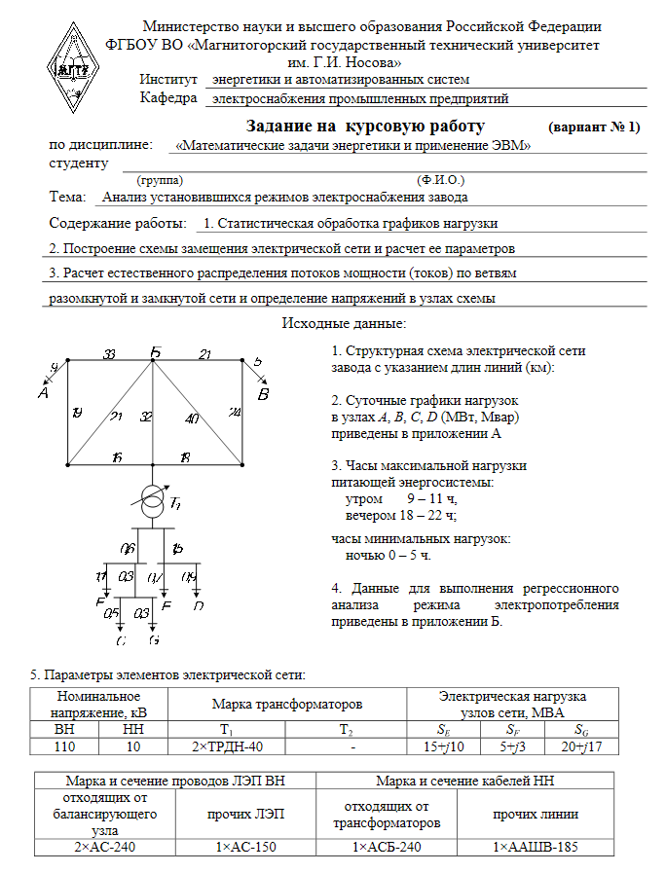
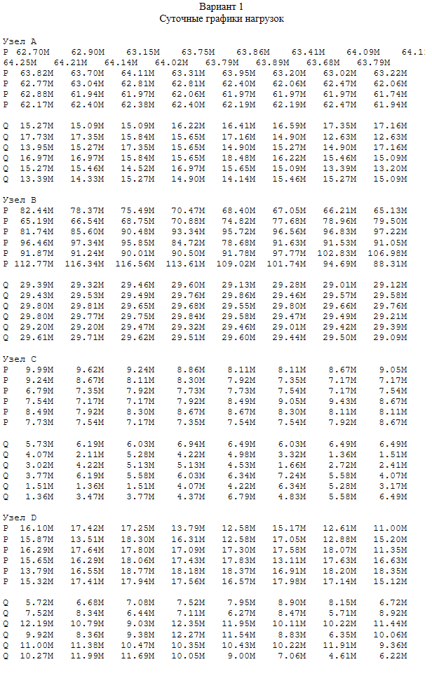
7 Оценочные средства для проведения промежуточной аттестации
а) Планируемые результаты обучения и оценочные средства для проведения промежуточной аттестации

Структурный элемент  компетенции | Планируемые результаты обучения | Оценочные средства
Способностью применять соответствующий физико-математический аппарат, методы анализа и моделирования, теоретического и экспериментального исследования при решении профессиональных задач (ОПК-2)
Знать | - Основные определения и понятия методов математической статистики применительно к энергетике  - Основные определения и понятия методов теории вероятности для энергетики  - Основные методы расчета электрических сетей | Перечень вопросов для промежуточной аттестации (экзамена):  - Случайные события в энергетике; законы теории вероятностей для независимых случайных событий.  - Совместные и несовместные случайные события в энергетике.  - Зависимые случайные события в энергетике. Законы теории вероятностей для зависимых случайных событий.  - Закон Пуассона; его применение в электроэнергетике.  - Случайные величины в энергетике; их вероятностные характеристики.  - Дискретные случайные величины в энергетике; их числовые характеристики.  - Вариационные ряды в энергетике. Формы представления и статистические характеристики вариационного ряда.  - Закон простейшего нормального распределения; его применение в энергетике.  - Закон равномерного распределения; его применение в электроэнергетике.  - Закон общего нормального распределения; его применение в электроэнергетике.  - Биномиальный закон распределения; его применение в электроэнергетике.
Уметь | - Выделять модели элементов в электроэнергетике  - Применять знания математической статистики и специализированные программные продукты для  ЭВМ  - Применять математический аппарат матричной алгебры и теории графов для расчета электрических сетей | Примерные практические задания для промежуточной аттестации (экзамена):  1. Система Г-Д (генератор – двигатель) состоит из следующих элементов: асинхронного электродвигателя, генератора постоянного тока и электродвигателя постоянного тока. Отказ в работе любого из этих элементов приводит к остановке всей системы Г-Д. Вероятности отказов следующие: qа.д. = 0,01; qг. = 0,05; qд.п. = 0,1. Определить вероятность безотказной работы системы Г-Д.  2. Определите вероятность безотказной работы воздушной линии электропередач, если известно, что дисперсия числа отказов ее в единицу времени составляет 2,0.  3. Шагающий экскаватор работает на вскрышном участке угольного разреза. Математическое ожидание расхода электроэнергии за смену составляет 50 000 кВт·ч. Среднеквадратическое отклонение расхода электроэнергии равно 5 000 кВт·ч. Определить вероятность того, что расход электроэнергии за смену будет лежать в диапазоне от 45 000 до 55 000 кВт·ч.  4. На рисунке приведены кривые, характеризующие электропотребление двух предприятий. На каком из них расход электроэнергии: а) больше; б) на сколько; в) колеблется больше?  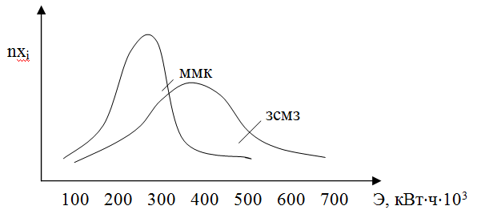
Владеть | - Методами решения нелинейных уравнений состояния электрической системы  - Навыками расчета параметров установившихся режимов  - Основными методами расчета переходных процессов и определения устойчивости | Примерное задание на курсовую работу (первый раздел):  Составить схему замещения электрической сети и рассчитать ее параметры  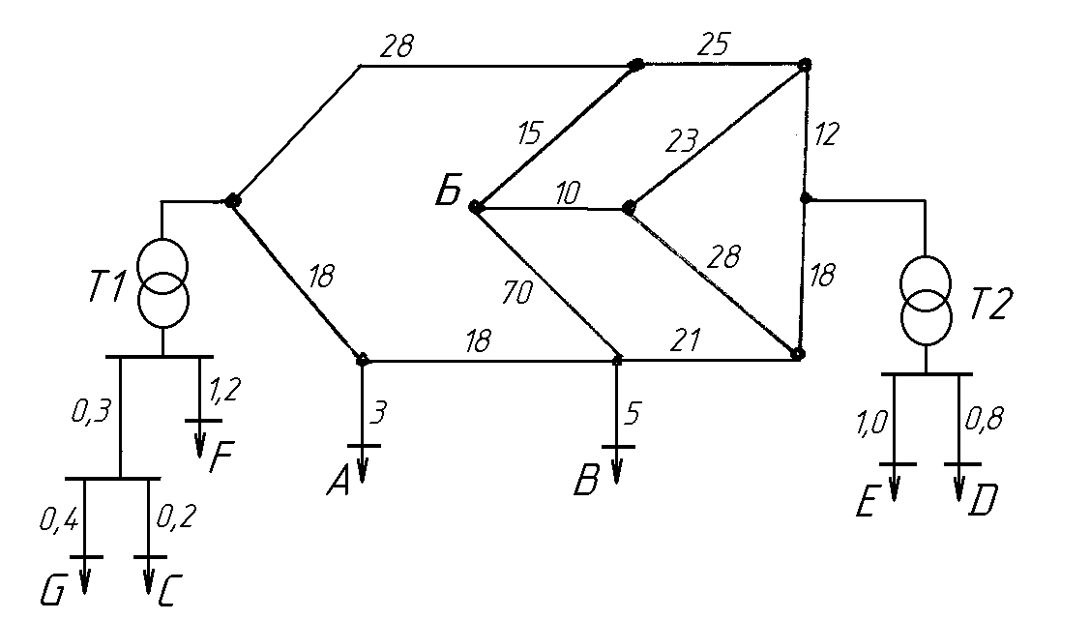  (длина всех линий указана в километрах)
Способностью использовать методы анализа и моделирования электрических цепей (ОПК-3)
Знать | - Определения и особенности моделей электрических сетей  - Определения установившихся и переходных процессов, а также критерии оценки равновесия  - Методы анализа устойчивости систем равновесия | Перечень вопросов для промежуточной аттестации (экзамена):  - Дифференциальные уравнения переходных процессов в электрических системах.  - Типовые возмущающие воздействия, используемые при построении переходного процесса.  - Типовые звенья электрической системы; их характеристики.  - Передаточные функции разомкнутых электрических систем.  - Передаточные функции замкнутых систем.  - Построение переходного процесса по передаточным функциям электрической системы.  - Гибкие отрицательные обратные связи.  - Жесткие отрицательные обратные связи.  - Принцип аргумента.  - Критерий устойчивости Гурвица.  - Критерий устойчивости Рауса.  - Критерий устойчивости Михайлова.  - Частотные характеристики электрических систем.  - Критерий устойчивости Найквиста.  - Амплитудно-частотные характеристики переходных процессов.
Уметь | - Объяснять методы построения переходных процессов  - Приобретать знания в области устойчивости систем электроснабжения  - Аргументировано обосновывать положения устойчивости систем электроснабжения | Примерные практические задания для промежуточной аттестации (экзамена):  1. Составьте передаточную функцию системы:  2. Оценить устойчивость системы по ее характеристическому уравнению:  $$D(p)=0,5p^{3}+1,5р^{2}+3,7p−\text{24};$$
  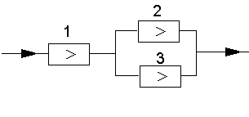 | 1 – усилительное  2 – апериодическое  3 – усилительное
Владеть | - Методами математического моделирования установившихся и переходных режимов систем электроснабжения  - Математическим аппаратом матричной алгебры и теории графов для моделирования сложнозамкнутых электрических сетей  - Методами определения устойчивости для замкнутых и разомкнутых систем | Примерное задание на курсовую работу (второй раздел):  На основании построенной в первом разделе работы схемы замещения:  - вычертить направленный граф электрической сети,  - выделить в нем дерево и хорды;  - записать матрицы инцеденций (M, N) и матрицы состояния (Z, J);  - вычислить параметры режима (токи в ветвях и напряжения в узлах) схемы.
  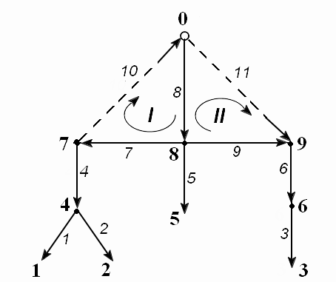  $$Z=\left(\begin{matrix}Z_{1} & & & & & & & & & & \\ & Z_{2} & & & & & & & & & \\ & & Z_{3} & & & & & & & & \\ & & & Z_{4} & & & & & & & \\ & & & & Z_{5} & & & & & & \\ & & & & & Z_{6} & & & & & \\ & & & & & & Z_{7} & & & & \\ & & & & & & & Z_{8} & & & \\ & & & & & & & & Z_{9} & & \\ & & & & & & & & & Z_{\text{10}} & \\ & & & & & & & & & & Z_{\text{11}}\end{matrix}\right);$$ | $$М=\left(\begin{matrix}−1 & 0 & 0 & 0 & 0 & 0 & 0 & 0 & 0 & 0 & 0 \\ 0 & −1 & 0 & 0 & 0 & 0 & 0 & 0 & 0 & 0 & 0 \\ 0 & 0 & −1 & 0 & 0 & 0 & 0 & 0 & 0 & 0 & 0 \\ 1 & 1 & 0 & −1 & 0 & 0 & 0 & 0 & 0 & 0 & 0 \\ 0 & 0 & 0 & 0 & −1 & 0 & 0 & 0 & 0 & 0 & 0 \\ 0 & 0 & 1 & 0 & 0 & −1 & 0 & 0 & 0 & 0 & 0 \\ 0 & 0 & 0 & 1 & 0 & 0 & −1 & 0 & 0 & 1 & 0 \\ 0 & 0 & 0 & 0 & 1 & 0 & 1 & −1 & 1 & 0 & 0 \\ 0 & 0 & 0 & 0 & 0 & 1 & 0 & 0 & −1 & 0 & 1\end{matrix}\right);$$  $$N=\left(\begin{matrix}0 & 0 & 0 & 0 & 0 & 0 & 1 & 1 & 0 & 1 & 0 \\ 0 & 0 & 0 & 0 & 0 & 0 & 0 & −1 & −1 & 0 & 1\end{matrix}\right)$$  $$J=\left(\begin{matrix}J_{A} \\ J_{B} \\ J_{D} \\ 0 \\ J_{5} \\ 0 \\ 0 \\ 0 \\ 0\end{matrix}\right);$$
Способностью участвовать в планировании, подготовке и выполнении типовых экспериментальных исследований по заданной методике (ПК-1)
Знать | - Назначение и виды экспериментальных исследований в подготовке к выполнению проектных работ в области электроснабжения  - Содержание экспериментальных исследований в подготовке к выполнению проектных работ в области электроснабжения | Перечень вопросов для промежуточной аттестации (экзамена):  - Обобщенное уравнение состояния электрической сети.  - Схема замещения электрической сети; расчет ее параметров.  - Направленный граф электрической сети и его элементы.  - Матрица коэффициентов распределения токов, ее составление и применение.  - Матрица контурных сопротивлений; ее составление и применение.  - Первая матрица инциденций М; ее составление и применение.  - Вторая матрица инциденций N; ее составление и применение.  - Матрица узловых проводимостей; ее составление и применение.  - Независимые токи в схемах замещения.  - Независимые падения напряжения в схеме замещения электрической сети.  - Применение метода Гаусса-Зейделя в расчетах электрических сетей.  - Направленный граф замкнутой электрической сети и его элементы.  - Дерево и хорды направленного графа.  - Применение узловых уравнений в расчетах электрических сетей.  - Прямой метод расчета замкнутой электрической системы.  - Применение контурных уравнений в расчетах электрических сетей.
Уметь | - Выделять необходимые результаты экспериментальных исследований при подготовке и планировании проектных работ в области электроснабжения  - Использовать результаты экспериментальных исследований при подготовке и планировании проектных работ в области электроснабжения  - Аргументировано обосновывать результаты экспериментальных исследований при подготовке к выполнению проектных работ в области электроснабжения | Примерные практические задания для промежуточной аттестации (экзамена):  1. Вычертить направленный граф разомкнутой электрической сети по его матрице коэффициентов токораспределения:  $$C_{P}=\left(\begin{matrix}−1 & 0 & 0 & 0 & 0 & 0 & 0 & 0 & 0 & & \\ 0 & −1 & 0 & 0 & 0 & 0 & 0 & 0 & 0 & & \\ 0 & 0 & −1 & 0 & 0 & 0 & 0 & 0 & 0 & & \\ 1 & 1 & 0 & −1 & 0 & 0 & 0 & 0 & 0 & & \\ 0 & 0 & 0 & 0 & −1 & 0 & 0 & 0 & 0 & & \\ 0 & 0 & 1 & 0 & 0 & −1 & 0 & 0 & 0 & & \\ 0 & 0 & 0 & 1 & 0 & 0 & −1 & 0 & 0 & & \\ 0 & 0 & 0 & 0 & 1 & 0 & 1 & −1 & 1 & & \\ 0 & 0 & 0 & 0 & 0 & 1 & 0 & 0 & −1 & & \end{matrix}\right);$$  2. Рассчитать параметры установившегося режима сложнозамкнутой электрической сети методом Гаусса-Зейделя.  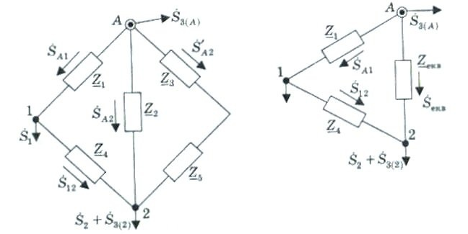
Владеть | - Навыками обобщения результатов экспериментальных исследований в подготовке к выполнению проектных работ в области электроснабжения  - Способами оценивания значимости и практической пригодности результатов экспериментальных исследований при подготовке и планировании проектных работ в области электроснабжения  - Методиками выполнения экспериментальных исследований при подготовке и планировании проектных работ в области электроснабжения | Примерное задание на курсовую работу (третий раздел):  Выполнить статистическую обработку графиков электрических нагрузок по узлам электрической сети:  Р 82.44М 78.37М 75.49М 70.47М 68.40М 67.05М 66.21М 65.13М  Р 65.19М 66.54М 68.75М 70.88М 74.82М 77.68М 78.96М 79.50М  Р 81.74М 85.60М 90.48М 93.34М 95.72М 96.56М 96.83М 97.22М  Р 96.46М 97.34М 95.85М 84.72М 78.68М 91.63М 91.53М 91.05М  Р 91.87М 91.24М 90.01М 90.50М 91.78М 97.77М 102.83М 106.98М  Р 112.77М 116.34М 116.56М 113.61М 109.02М 101.74М 94.69М 88.31М  Q 29.39М 29.32М 29.46М 29.60М 29.13М 29.28М 29.01М 29.12М  Q 29.43М 29.53М 29.49М 29.76М 29.86М 29.46М 29.57М 29.58М  Q 29.80М 29.81М 29.65М 29.68М 29.55М 29.80М 29.66М 29.76М  Q 29.80М 29.77М 29.75М 29.84М 29.58М 29.47М 29.49М 29.21М  Q 29.20М 29.20М 29.47М 29.32М 29.46М 29.01М 29.42М 29.39М  Q 29.61М 29.71М 29.62М 29.51М 29.60М 29.44М 29.50М 29.09М
Способностью обрабатывать результаты экспериментов (ПК-2)
Знать | - основные понятия и определения теории обработки экспериментальных данных  - базовые методики обработки результатов экспериментов  - специальные методики обработки результатов экспериментов для той области знаний, в которой планируется эксперимент | Перечень вопросов для промежуточной аттестации (экзамена):  - Функциональные и корреляционные зависимости.  - Парная корреляция; ее основные задачи в области электроэнергетики. Метод наименьших квадратов.  - Корреляционные отношения и их свойства.  - Матричный метод определения коэффициентов регрессии.  - Проверка уравнения регрессии на адекватность.  - Свойства коэффициента корреляции.  - Проверка коэффициентов регрессии на значимость.  - Поиск оптимального решения.  - Транспортная задача в энергетике  - Задача о распределении ресурсов  - Линейное программирование в задачах электроэнергетики.  - Графический метод решения задач линейного программирования.  - Приближенные (численные) методы решения задач оптимизации
Уметь | - обрабатывать результаты экспериментов без учета погрешностей и воздействия внешних факторов  - обрабатывать результаты экспериментов с учетом воздействия внешних факторов  - обрабатывать результаты экспериментов с учетом погрешностей | Примерные практические задания для промежуточной аттестации (экзамена):  Задача: определите параметры математической модели на основании корреляционной таблицы
Владеть | - элементарными представлениями о форме представления полученных экспериментальных результатов  - математическим аппаратом, необходимым для обработки значительных объемов экспериментальных данных  - компьютерными технологиями для обработки и представления результатов эксперимента | Примерное задание на курсовую работу (четвертый раздел)  Выполнить регрессионный анализ зависимости электрических нагрузок сети от параметров технологического режима предприятия:

б) порядок проведения промежуточной аттестации, показатели и критерии оценивания
Промежуточная аттестация по дисциплине «Математические задачи энергетики и применение ЭВМ» включает в себя зачет в пятом семестре, а также курсовую работу и экзамен в шестом семестре.
Курсовая работа должна выполняться под руководством ведущего преподавателя, систематически, в течение всего семестра. В процессе подготовки и написания обучающийся развивает навыки исследовательской и аналитической работы, закрепляя и одновременно расширяя знания, полученные при изучении курса. При выполнении курсовой работы обучающийся должен показать свое умение работать с нормативным и справочным материалом, владение математическим аппаратом, необходимым для расчетов, и специализированным программным обеспечением, а также возможность систематизировать и анализировать фактический материал, самостоятельно творчески его осмысливать и формулировать практические рекомендации и технические решения по результатам расчетов.

Показатели и критерии оценивания курсовой работы:
– на оценку «отлично» (5 баллов) – работа выполнена в полном соответствии с заданием, обучающийся показывает высокий уровень знаний не только на уровне воспроизведения и объяснения информации, но и интеллектуальные навыки решения проблем и задач, нахождения оригинальных ответов к проблемам, оценки и вынесения критических суждений;
– на оценку «хорошо» (4 балла) – работа выполнена в соответствии с заданием, обучающийся показывает знания не только на уровне воспроизведения и объяснения информации, но и интеллектуальные навыки решения проблем и задач, нахождения типовых ответов и научно-технических решений;
– на оценку «удовлетворительно» (3 балла) – работа выполнена в соответствии с заданием, обучающийся показывает знания на уровне воспроизведения и объяснения информации, элементарные интеллектуальные навыки решения простых задач;
– на оценку «неудовлетворительно» (2 балла) – задание преподавателя выполнено частично, в процессе защиты работы обучающийся допускает существенные ошибки, не может показать интеллектуальные навыки решения поставленной задачи.
– на оценку «неудовлетворительно» (1 балл) – задание преподавателя не выполнено или выполнено частично, обучающийся не может воспроизвести и объяснить содержание, не может показать интеллектуальные навыки решения поставленной задачи.

Зачет по дисциплине «Математические задачи энергетики и применение ЭВМ» проводится в устной форме в виде собеседования по базовым вопросам курса, которые позволяют оценить уровень усвоения обучающимися базовых знаний по предмету. При проведении зачета учитывается также добросовестность и регулярность работы студента в течение семестра, самостоятельность и точность при выполнении аудиторных контрольных работ, качество выполнения и защиты курсовой работы.

Показатели и критерии оценивания зачета:
– на оценку «зачтено» – обучающийся демонстрирует пороговый уровень сформированности компетенций: в ходе контрольных мероприятий допускаются незначительные ошибки, возможно отсутствие отдельных знаний, умений, навыков, затруднения при оперировании знаниями и умениями при их переносе на новые ситуации.
– на оценку «не зачтено» – обучающийся не может показать знания на уровне воспроизведения и объяснения информации, не может показать интеллектуальные навыки решения простых задач.

Экзамен по дисциплине«Математические задачи энергетики и применение ЭВМ» проводится в устной форме по экзаменационным билетам, каждый из которых включает 2 теоретических вопроса и одно практическое задание. Теоретические вопросыпозволяют оценить уровень усвоения обучающимися базовых знаний по различным разделам и темампредмета, практические задания выявляют степень сформированности умений и владений, необходимых для практической деятельности.
Показатели и критерии оценивания экзамена:
– на оценку «отлично» (5 баллов) – обучающийся демонстрирует высокий уровень сформированности компетенций, всестороннее, систематическое и глубокое знание учебного материала, свободно выполняет практические задания, свободно оперирует знаниями, умениями, применяет их в ситуациях повышенной сложности.
– на оценку «хорошо» (4 балла) – обучающийся демонстрирует средний уровень сформированности компетенций: основные знания, умения освоены, но допускаются незначительные ошибки, неточности, затруднения при аналитических операциях, переносе знаний и умений на новые, нестандартные ситуации.
– на оценку «удовлетворительно» (3 балла) – обучающийся демонстрирует пороговый уровень сформированности компетенций: в ходе контрольных мероприятий допускаются ошибки, проявляется отсутствие отдельных знаний, умений, навыков, обучающийся испытывает значительные затруднения при оперировании знаниями и умениями при их переносе на новые ситуации.
– на оценку «неудовлетворительно» (2 балла) – обучающийся демонстрирует знания не более 20% теоретического материала, допускает существенные ошибки, не может показать интеллектуальные навыки решения простых задач.
– на оценку «неудовлетворительно» (1 балл) – обучающийся не может показать знания на уровне воспроизведения и объяснения информации, не может показать интеллектуальные навыки решения простых задач.

8 Учебно-методическое и информационное обеспечение дисциплины (модуля)

а) Основная литература

а) Основная литература
  - Математические задачи энергетики : учебное пособие [для вузов] / Г. Б. Белых, А. Н. Шеметов, Ю. Н. Кондрашова [и др.] ; Магнитогорский гос. технический ун-т им. Г. И. Носова. - Магнитогорск : МГТУ им. Г. И. Носова, 2019. - 1 CD-ROM. - ISBN 978-5-9967-1666-1. - Загл. с титул. экрана. - URL : https://magtu.informsystema.ru/uploader/fileUpload?name=4012.pdf&show=dcatalogues/1/1532640/4012.pdf&view=true (дата обращения: 14.05.2020). - Макрообъект. - Текст : электронный. - Сведения доступны также на CD-ROM.
  - Папков, Б. В. Теория систем и системный анализ для электроэнергетиков : учебник и практикум для вузов / Б. В. Папков, А. Л. Куликов. — 2-е изд., испр. и доп. — Москва : Издательство Юрайт, 2020. — 470 с. — (Высшее образование). — ISBN 978-5-534-00721-3. — Текст : электронный // ЭБС Юрайт [сайт]. — URL: https://urait.ru/bcode/452083 (дата обращения: 17.09.2020). – Режим доступа: по подписке.

б) Дополнительная литература
  - Ананичева, С. С. Электроэнергетические системы и сети. Примеры и задачи : учебное пособие для вузов / С. С. Ананичева, С. Н. Шелюг. — 2-е изд. — Москва : Издательство Юрайт, 2020. — 177 с. — (Высшее образование). — ISBN 978-5-534-07672-1. — Текст : электронный // ЭБС Юрайт [сайт]. — URL: https://urait.ru/bcode/455366 (дата обращения: 17.09.2020). – Режим доступа: по подписке.
- Шаталов, А. Ф. Моделирование в электроэнергетике [Электронный ресурс] : учебное пособие / А. Ф. Шаталов, И. Н. Воротников, М. А. Мастепаненко и др. – Ставрополь: АГРУС, 2014. – 140 с. - ISBN 978-5-9596-1059-3. - Текст : электронный. - URL: https://znanium.com/catalog/product/514263 (дата обращения: 17.09.2020). – Режим доступа: по подписке.
- Пригода, В. П. Переходные процессы в электроэнергетических системах : учебное пособие / В. П. Пригода, О. В. Газизова, Е. А. Панова ; МГТУ. - Магнитогорск : МГТУ, 2017. - 205 с. : ил., табл., схемы. - URL: https://magtu.informsystema.ru/uploader/fileUpload?name=3501.pdf&show=dcatalogues/1/1514309/3501.pdf&view=true (дата обращения: 14.05.2020). - Макрообъект. - Текст : электронный. - ISBN 978-5-9967-0945-8. - Имеется печатный аналог.
- Меликов, А.В. Теория надежности электроснабжения : учеб. пособие / А.В. Меликов. - Волгоград : ФГБОУ ВО Волгоградский ГАУ, 2018. - 84 с. - Текст : электронный. - URL: https://znanium.com/catalog/product/1041852 (дата обращения: 17.09.2020). – Режим доступа: по подписке.
- Николаева, С. И. Электроэнергетические сети и системы: Учебное пособие / Николаева С.И. - Волгоград:Волгоградский государственный аграрный университет, 2018. - 64 с.: ISBN. - Текст : электронный. - URL: https://znanium.com/catalog/product/1007833 (дата обращения: 17.09.2020). – Режим доступа: по подписке.
- Николаева, С. И. Расчет режимов электрических сетей: Практикум / Николаева С.И. - Волгоград:Волгоградский государственный аграрный университет, 2018. - 60 с.: ISBN. - Текст : электронный. - URL: https://znanium.com/catalog/product/1007827 (дата обращения: 17.09.2020). – Режим доступа: по подписке.
- Исаев, Ю. Н. Практика использования системы MathCad в расчетах электрических и магнитных цепей: Учебное пособие / Исаев Ю.Н., Купцов А.М. - Москва :СОЛОН-Пр., 2014. - 180 с.: ISBN. - Текст : электронный. - URL: https://znanium.com/catalog/product/872562 (дата обращения: 17.09.2020). – Режим доступа: по подписке.
- Хорольский, В. Я. Надежность электроснабжения : учеб. пособие / В.Я. Хорольский, М.А. Таранов. — Москва : ФОРУМ : ИНФРА-М, 2019. — 127 с. — (Высшее образование: Бакалавриат). - ISBN 978-5-16-105101-6. - Текст : электронный. - URL: https://znanium.com/catalog/product/983547 (дата обращения: 17.09.2020). – Режим доступа: по подписке.
- Журнал «Вестник ЮУрГУ. Серия «Энергетика» https://vestnik.susu.ru/power/issue/archive
- Журнал «Электротехнические системы и комплексы» http://esik.magtu.ru/ru/

в) Методические указания:
1. Шеметов, А.Н. Анализ установившихся режимов системы электроснабжения промышленного предприятия [Текст]: Методические указания к курсовой работе по дисциплине «Математические задачи энергетики и применение ЭВМ» для студентов направления 140400 «Электроэнергетика и электротехника», профиль «Электроснабжение» / А.Н. Шеметов, А.А. Николаев. Магнитогорск: Изд-во Магнитогорск. гос. техн. ун-та им. Г.И. Носова, 2012. - 40 с.
2. Шеметов, А.Н. Сборник практических заданий по дисциплине «Математические задачи энергетики и применение ЭВМ» [Текст]: Методическая разработка для самостоятельной работы студентов направления 140200 «Электроэнергетика» / А.Н. Шеметов. - Магнитогорск: ГОУ ВПО «МГТУ», 2011. - 53 с.
3. Корнилов, Г.П. Моделирование электротехнических комплексов металлургических предприятий [Текст]: Учебное пособие для магистрантов направления подготовки 140400 «Электроэнергетика и электротехника» профиль «Электроснабжение» / Г.П. Корнилов, А.А. Николаев, Т.Р. Храмшин, А.А. Мурзиков Магнитогорск: Изд-во Магнитогорск. гос. техн. ун¬та им. Г.И. Носова, 2012. - 237 с.
4. Математические задачи энергетики : учебное пособие [для вузов] / Г. Б. Белых, А. Н. Шеметов, Ю. Н. Кондрашова [и др.] ; Магнитогорский гос. технический ун-т им. Г. И. Носова. - Магнитогорск : МГТУ им. Г. И. Носова, 2019. - 1 CD-ROM. - ISBN 978-5-9967-1666-1. - Загл. с титул. экрана. - URL : https://magtu.informsystema.ru/uploader/fileUpload?name=4012.pdf&show=dcatalogues/1/1532640/4012.pdf&view=true (дата обращения: 25.09.2020). - Макрообъект. - Текст : электронный. - Сведения доступны также на CD-ROM.

г) Программное обеспечение и Интернет-ресурсы:
Перечень программного обеспечения:
Наименование ПО | № договора | Срок действия лицензии
MS Windows 7 | Д-1227 от 08.10.2018  Д-757-17 от 27.06.2017 | 11.10.2021  27.07.2018
MS Office 2007 | № 135 от 17.09.2007 | бессрочно
7Zip | свободно распространяемое | бессрочно
MatLab | К-89-14 от  08.12.2014 | бессрочно
Mathcad Education - University Edition (200 pack) | Д-1662-13 от 22.11.2013 | бессрочно
STATISTICA в.6 | К-139-08 от  22.12.2008 | бессрочно
FAR Manager | свободно распространяемое ПО | бессрочно
Calculate Linux Desktop Xfce | свободно распространяемое ПО | бессрочно
Linux Calculate | свободно распространяемое ПО | бессрочно

Список Интернет-ресурсов, доступ к которым при регистрации обеспечен с любого компьютера:
- Федеральный институт промышленной собственности : сайт РОСПАТЕНТА / ФИПС. – Москва : ФИПС, 2009 – . – URL: http://www1.fips.ru/ (дата обращения: 18.09.2020). – Режим доступа: свободный. – Текст: электронный.
- Российский индекс научного цитирования (РИНЦ) : национальная библиографическая база данных научного цитирования. – Текст: электронный // eLIBRARY.RU : научная электронная библиотека : сайт. – Москва, 2000 – . – URL: https://elibrary.ru/project_risc.asp (дата обращения: 18.09.2020). – Режим доступа: для зарегистрир. пользователей.
- Академия Google (Google Scholar) : поисковая система : сайт. – URL: https://scholar.google.ru/ (дата обращения: 18.09.2020). – Режим доступа: для зарегистрир. пользователей. – Текст: электронный.
- Единое окно доступа к информационным ресурсам : электронная библиотека : сайт / ФГАУ ГНИИ ИТТ "ИНФОРМИКА". – Москва, 2005. – . –URL: http://window.edu.ru/ (дата обращения: 18.09.2020). – Режим доступа: свободный. – Текст: электронный.
- East View Information Services : Электронная база периодических изданий / ООО «ИВИС. – URL: https://dlib.eastview.com/ (дата обращения: 18.09.2020). – Режим доступа: по подписке. – Текст: электронный.
- Российская Государственная библиотека. Каталоги : сайт / Российская государственная библиотека. – Москва : РГБ, 2003 – . URL: https://www.rsl.ru/ru/4readers/catalogues/ (дата обращения: 18.09.2020). – Режим доступа: свободный. – Текст: электронный.
- Электронная библиотека МГТУ им. Г. И. Носова. – URL: http://magtu.ru:8085/marcweb2/Default.asp (дата обращения: 18.09.2020). – Режим доступа: для зарегистрир. пользователей (вход с внешней сети по логину и паролю). – Текст: электронный.
- Экономика. Социология. Менеджмент : Федеральный образовательный портал : сайт. – URL: http://ecsocman.hse.ru/ (дата обращения: 18.09.2020). – Режим доступа: свободный. – Текст: электронный.
- Университетская информационная система РОССИЯ : научная электронная библиотека : сайт / НИВЦ ; Экономический факультет МГУ. – Москва : НИВЦ, 1997 – . – URL: https://uisrussia.msu.ru (дата обращения: 18.09.2020). – Режим доступа: свободный. – Текст: электронный.
- Web of science : Международная наукометрическая реферативная и полнотекстовая база данных научных изданий : сайт. – URL: http://webofscience.com (дата обращения: 18.09.2020). – Режим доступа: для зарегистрир. пользователей (вход по IP-адресам вуза). – Текст: электронный.
- Scopus : Международная реферативная и полнотекстовая справочная база данных научных изданий : сайт. – URL: http://scopus.com (дата обращения: 18.09.2020). – Режим доступа: для зарегистрир. пользователей (вход по IP-адресам вуза). – Текст: электронный.
- Springer Journals : Международная база полнотекстовых журналов : сайт. – URL: http://link.springer.com/ (дата обращения: 18.09.2020). – Режим доступа: для зарегистрир. пользователей (вход по IP-адресам вуза). – Текст: электронный.
- Springer Protocols : Международная коллекция научных протоколов по различным отраслям знаний : сайт. – URL: http://www.springerprotocols.com/ (дата обращения: 18.09.2020). – Режим доступа: для зарегистрир. пользователей (вход по IP-адресам вуза). – Текст: электронный.
- SpringerMaterials : Международная база научных материалов в области физических наук и инжиниринга : сайт. – URL: http://materials.springer.com/ (дата обращения: 18.09.2020). – Режим доступа: для зарегистрир. пользователей (вход по IP-адресам вуза). – Текст: электронный.
- Springer Reference : Международная база справочных изданий по всем отраслям знаний: сайт. – URL: http://www.springer.com/references (дата обращения: 18.09.2020). – Режим доступа: для зарегистрир. пользователей (вход по IP-адресам вуза). – Текст: электронный.
- zbMATH : Международная реферативная база данных по чистой и прикладной математике : сайт. – URL: http://zbmath.org/ (дата обращения: 18.09.2020). – Режим доступа: для зарегистрир. пользователей (вход по IP-адресам вуза). – Текст: электронный.
- Springer Nature : Международная реферативная и полнотекстовая справочная база данных научных изданий : сайт. – URL: https://www.nature.com/siteindex (дата обращения: 18.09.2020). – Режим доступа: для зарегистрир. пользователей. – Текст: электронный.
- Архив научных журналов : сайт / Национальный электронно-информационный концорциум. – Москва : НЭИКОН, 2013 – . – URL: https://archive.neicon.ru/xmlui/ (дата обращения: 18.09.2020). – Режим доступа: для зарегистрир. пользователей (вход по IP-адресам вуза). – Текст: электронный.
- eLIBRARY.RU : научная электронная библиотека : сайт. – Москва, 2000 – . – URL: https://elibrary.ru (дата обращения: 09.01.2018). – Режим доступа: для зарегистрир. пользователей. – Текст: электронный.
- РУКОНТ : национальный цифровой ресурс : межотраслевая электронная библиотека : сайт / консорциум «КОТЕКСТУМ». – Сколково, 2010 – . – URL: https://rucont.ru (дата обращения: 18.09.2020). – Режим доступа: для авториз. пользователей. – Текст: электронный.
- ТАСС : информационное агентство России : [сайт]. – Москва, 1999 – . – Обновляется в течение суток. – URL: http://tass.ru (дата обращения: 18.09.2020). – Текст : электронный.
- Правительство Российской Федерации : официальный сайт. – Москва. – Обновляется в течение суток. – URL: http://government.ru (дата обращения: 18.09.2020). – Текст : электронный.
- Abb.ru : Официальный сайт группы компаний ABB Россия [Электронный ресурс]. – Режим доступа: http://www.abb.ru, свободный. – Загл. с экрана.
- Elektrozavod.ru : Официальный сайт Уфимского завода «Электроаппарат» [Электронный ресурс]. – Уфа. – Режим доступа: http://www.elektrozavod.ru/reports/ea, свободный. – Загл. с экрана.
- Stps.ru : Официальный сайт ООО «Стройподстанции» [Электронный ресурс]. – М. – Режим доступа: http://www.stps.ru, свободный. – Загл. с экрана.
- Siemens.com : Официальный сайт компании Siemens [Электронный ресурс]. – Режим доступа: https://new.siemens.com/ru/ru.html, свободный. – Загл. с экрана.
- Schneider-electric.com : Официальный сайт компании Schneider Electric [Электронный ресурс].– Режим доступа: https://www.se.com/ru/ru/, свободный. – Загл. с экрана.
- Magtu.ru : Официальный сайт ФГБОУ ВПО «МГТУ им. Г.И. Носова» [Электронный ресурс].– Режим доступа: . http://www.magtu.ru, свободный. – Загл. с экрана.
- Mmk.ru : Официальный сайт ОАО «Магнитогорский металлургический комбинат» [Электронный ресурс].– Режим доступа: . http://www.mmk.ru, свободный. – Загл. с экрана.

Раздел 9 «Материально-техническое обеспечение»
В соответствии с учебным планом по дисциплине «Математические задачи энергетики и применение ЭВМ» предусмотрены следующие виды занятий: лекции, практические занятия, самостоятельная работа, консультации (столбец ВНКР), курсовая работа, зачет и экзамен.
Тип и название аудитории | Оснащение аудитории
Учебные аудитории для проведения занятий лекционного типа | Мультимедийные средства хранения, передачи и представления информации.
Учебные аудитории для проведения практических занятий, групповых и индивидуальных консультаций, текущего контроля и промежуточной аттестации | Доска, мультимедийный проектор, экран
Учебные аудитории для выполнения курсовой работы, помещения для самостоятельной работы обучающихся | Персональные компьютеры с пакетом MS Office, выходом в Интернет и с доступом в электронную информационно-образовательную среду университета
Помещение для хранения и профилактического обслуживания учебного оборудования | Стеллажи, сейфы для хранения учебного оборудования  Инструменты для ремонта лабораторного оборудования

